软件需求分析
- 引言
- 项目名称
- 编写目的
随着现代技术以及互联网+飞速发展，中国各互联网平台纷纷进行了网上活动平台的探索、搭建以及改革。问卷调查活动作为科研工作的重要一环，早就被开发人员移到了互联网上。问卷调查是一种发掘事实状况的一种研究方式，目的是为了搜集、累积某一目标族群的各种信息，并且从收集信息中分析获取更深层次的统计信息。随着现代科学技术的发展，越来越多的项目工程需要进行大量的前期需求分析，而线下的问卷调查方式明显无法满足需求，线上问卷调查平台的存在就可以大大解决这一问题。在现代生活中，线上问卷调查已经比较充分渗入到了人们日常生活中，如通过问卷星平台实现职业紧张现况调查[1]等等。
本文将讲述线上调查问卷平台的相关内容，简单分析问卷调查平台需求，明确所开发的软件的功能、性能、界面，使系统分析人员及软件开发人员能清楚地了解用户的需求，方便开发和测试工作，为后期的开发做好准备。
- 定位与目标
本项目中的问卷调查平台是面向所有网民的、简约易上手的平台。平台整合了普通问卷平台的所有基本功能，而且给用户带来更便捷、简单的操作，让用户在创建、发布、收集问卷方面拥有更好的使用体验。
- 竞品分析
撰写竞品分析的目的在于分析市场上一些比较成功的问卷调查平台，研究其产品定位、功能、目标人群、运行和推广等方面的内容，以便帮助本项目平台更好地开发，少走弯路，寻找自己的亮点。
- 竞品分析对象
  - 问卷星(https://www.wjx.cn)
问卷星属长沙冉星信息科技有限公司，旨在以问卷为基础，提供强大的数据收集、存储和分析工具，深挖数据价值。自2006年上线至今用户累计发布超过6,938万份问卷，累计回收超过53.38亿份答卷，累积用户超过4465万，覆盖了国内90%以上高校和科研院所，发展势头比较快。
  - 问卷网(https://www.wenjuan.com)
问卷网是由上海众言网络科技有限公司创办，是中国最大的免费网络调查平台，能够为企业或个人提供问卷创建、发布、管理、收集及分析服务。问卷网脱胎于爱调研旗下 iSurveylink 系统，其主要样本由 2008 成立的在线任务参与平台爱调研提供。自2013年7月彻底改造升级以来，就像一匹迅捷的黑马，不断向前奔跑，在五个月的时间里发展了超过22万用户。
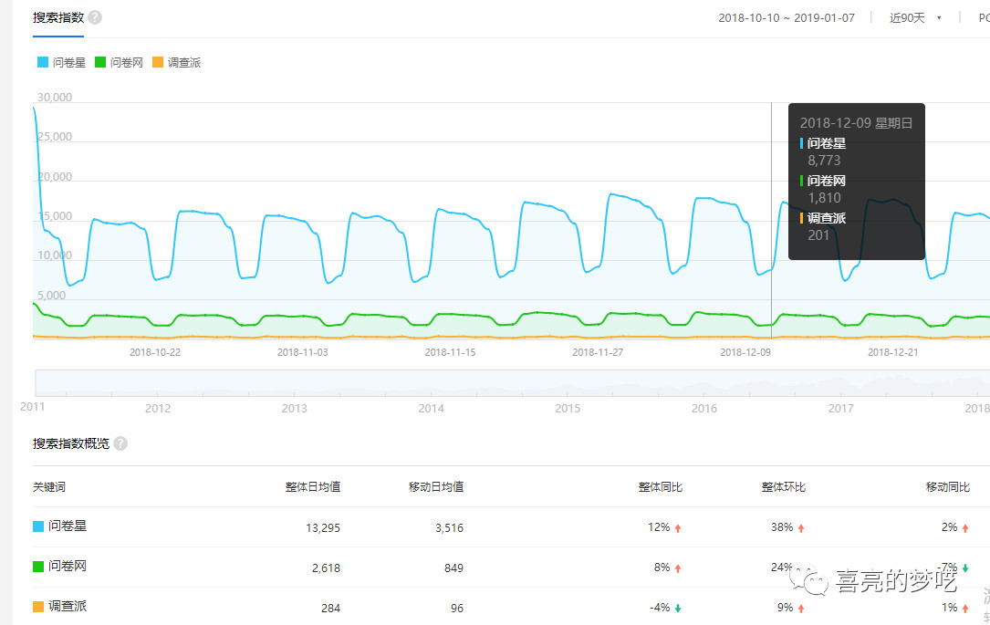
相比可见，问卷星的普及度比其他的问卷平台更加广，日均平均使用人次以及移动日均值都高于其他平台，因此本次竞品调研主要侧重于对问卷星平台的讨论，以达到更好的分析效果。
- 用户画像（数据来源：问卷星平台）
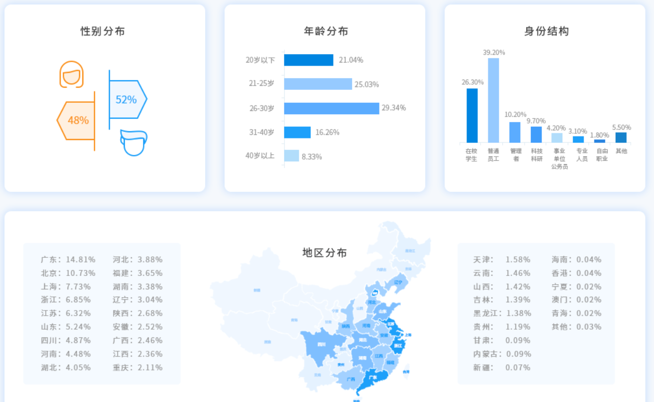
由数据分析可以看出，问卷星用户的男女比例比较均衡，用于年龄段主要分布在青年人群，用户身处的行业也比较广，分布范围主要在中国。
由用户数据可以推出问卷星是一个主要针对在校学生以及普通员工等青年群体的问卷平台，其主要依赖于各地高等院校以及各种行业的公司生存。随着国家对教育的重视越来越多以及国家经济不断发展，问卷星逐渐扩大了自己的经营方位，成为中国使用率最高的问卷平台。
- 产品亮点
  - 问卷题型众多
问卷平台共设置题型49种，如单选、多选、矩阵、排序、量表、比重、表格、文件
上传等，让用户在使用该产品的时候不受题型设置困扰。
  - 问题逻辑的加入
问卷逻辑共三种，分别为“跳转”、“关联”以及“引用”，从而实现题目之间的复杂关系，让问卷更有逻辑，这也是线上问卷平台与纸质版问卷的区别之一。
  - 邀请填写问卷方式众多，收集问卷方式多样化
平台与多种社交软件合作，一份问卷可以通过qq、微信、短信以及邮件等方式散布，传播途径众多，可以增加问卷曝光率，提高填写率。另外，问卷星平台可以跟踪被邀请人是否打开了问卷，是否填写了问卷，给用户带来更便捷的问卷收集体验。
  - 问卷设置密码，保证重要问卷不被泄漏
单个密码：设置唯一密码，轻松保护问卷
密码列表：使用工号、手机号等作为密码，为每个填写者分配唯一密码
短信验证：输入手机号码，获取短信验证码，两步完成验证！
  - 奖品的设置，为问卷添加趣味
与商业平台等合作，在问卷填写完毕后设置抽奖环节。抽奖奖品设置了实物类（手机、平板等）、虚拟类（积分、优惠券等）。
  - 问卷分析更加全面，数据更加真实
问卷收集完毕后设置数据分析环节，分析可分为以下几种：
- 频数分析：直观呈现数据结果，简单统计选项的频数
- 分类统计：可以按性别、年龄、部门进行分类统计
- 交叉分析：设定一个或多个自变量和因变量，进行交叉分析
  - 紧贴时事，平台更新迅速
平台会跟进最近发生的大事，研制开发出新功能，能尽最大可能满足用户需求。积极接收用户反馈，提出解决方案，推陈出新。


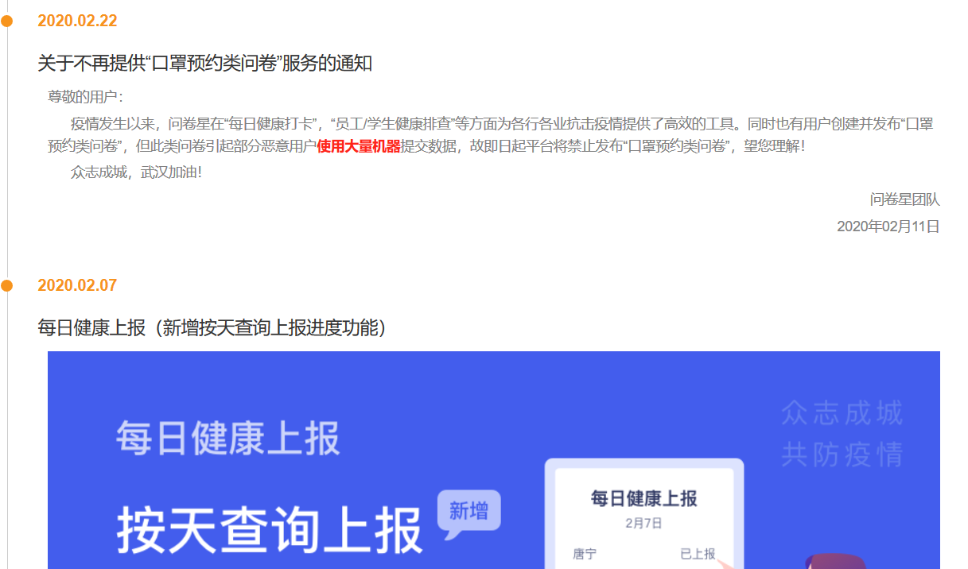
- 设计与技术
平台UI设计简洁，追求简洁以及科技化风格，重点用数据突出自己的平台优势，下拉可以获取平台详细优势。
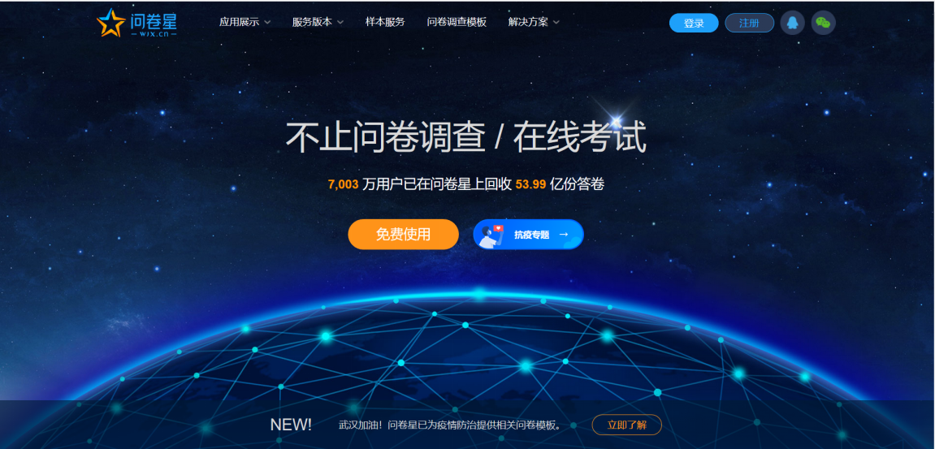
平台首页
问卷设置首页中，列举出功能按钮以及发布过的问卷内容，历史问卷创作一览无遗。另外，每份问卷设置了自己的专属id、发布状态、问卷填写数量以及创作时间，问卷信息详细。
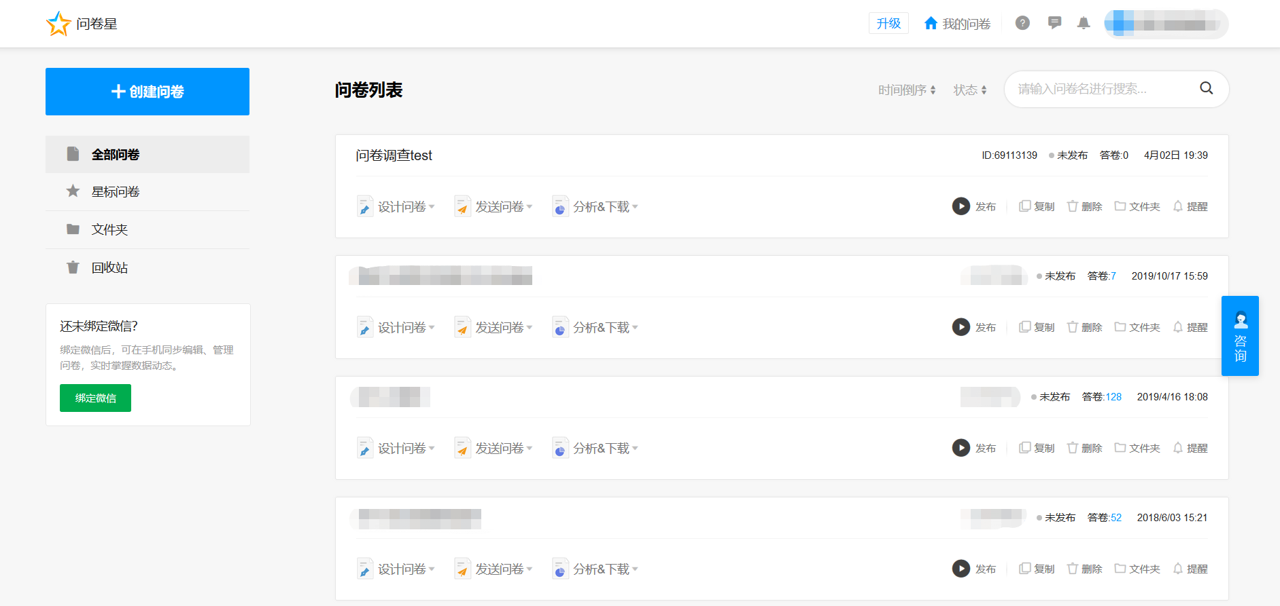
问卷设置首页
问卷分析页面同样是简洁明了，在这里可以看到平台数据分析的各种途径以及分析方式，可以让新手快速获取问卷结果。
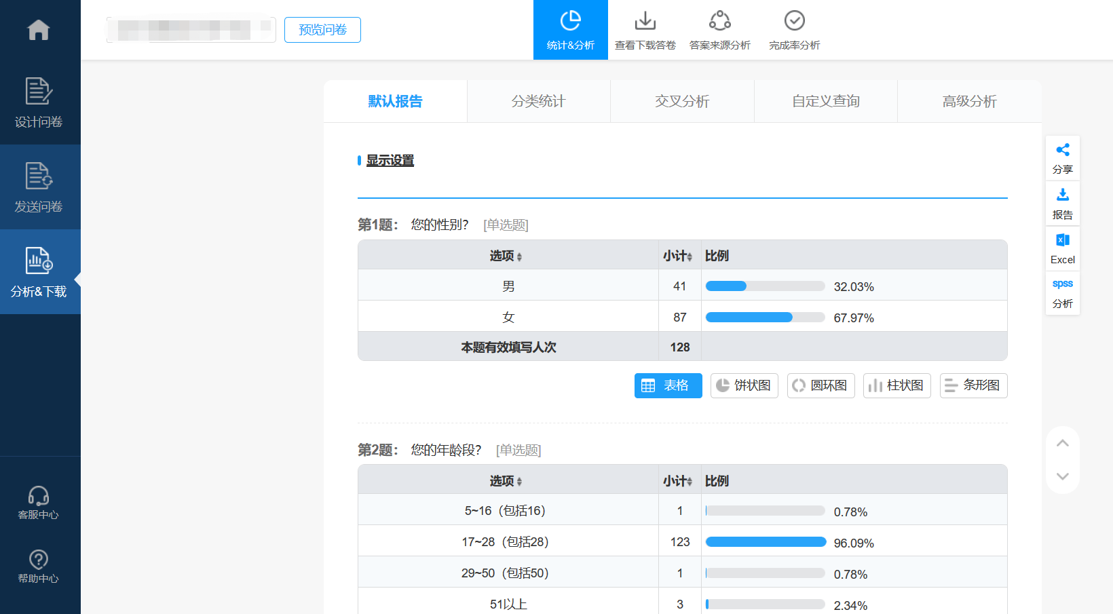
问卷分析界面
- 平台盈利方式
  - 与软件公司合作，并反作用于各类软件公司，达到利益最大化
问卷星平台通过与各种软件合作，寻求更多的用户，并将这些优势反作用于各类软件上。例如，通过与微信平台的合作，将问卷发布到微信平台上，达到了问卷传播效果；另外，各类潜在用户通过现用户的问卷推广得以了解到问卷星平台，让问卷星用户群体扩大。初次与外，通过与商业销售平台合作，通过为商业平台做广告、设置抽奖等方式帮助销售平台扩大客户数量，既满足问卷用户的需求，又达到了合作商的扩大客户群体的目的。


  - 通过开发不同版本的问卷平台获取盈利
当前问卷星共有四个版本：企业版、专享版、定制版以及免费版。
其中企业版增加问卷独特设计、数据分析更加全面、增加设置问卷抽奖奖品功能以及人工录入问卷等功能，问卷安全性更高。
专享版同比而言功能更强大。
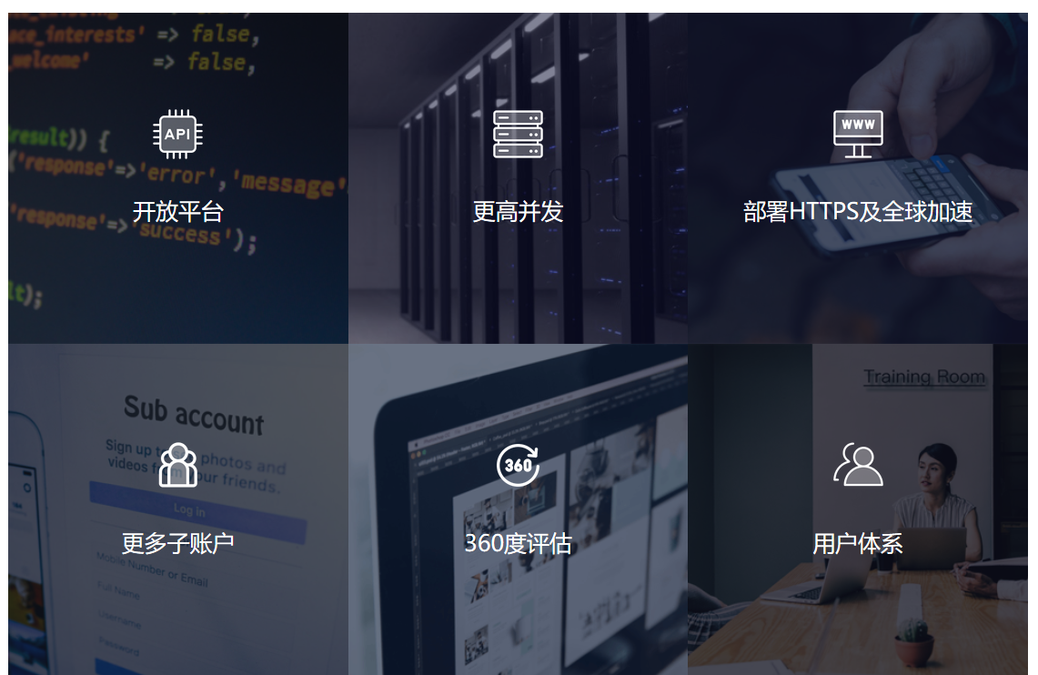
定制版在享受企业版功能外，更提供了另外一些高端的服务，例如定制API接口、服务器等。另外这种版本可以按需付费，定制更符合自己心意的问卷平台。
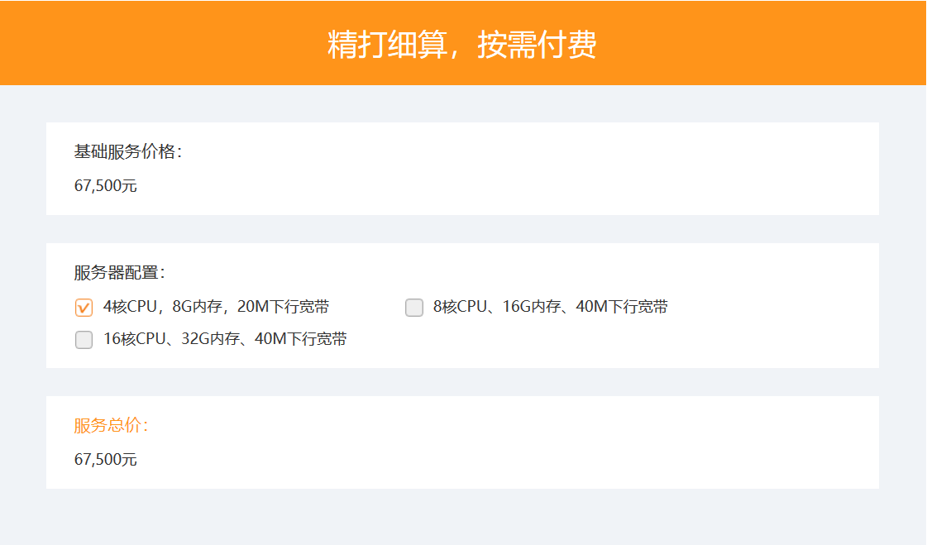
用户根据自己的需求购买相应版本的问卷平台，这也是问卷星盈利的一个重要方式。
  - 通过帮助用户获取有效问卷收取费用盈利
对于某些用户，其通过自己的问卷分享方式并不足以获取自己期望的问卷数量，因此就会需要问卷星通过来获取。而问卷星平台通过回收问卷的效果对用户进行收费，从而达到盈利目的。例如高校应届生在做毕业设计的时候往往需要进行大数据调研，这就产生了问卷需求。
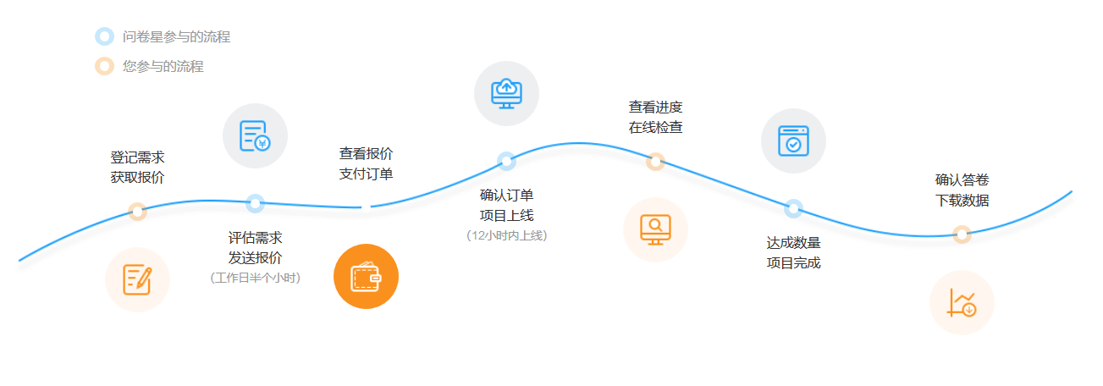
问卷星问卷获取服务流程
- 劣势
  - 界面比较枯燥
UI是用户对平台的第一印象，一个良好的、可以抓住用户注意力的界面可以让平台在用户心中增加亮点。相比而言，问卷星的界面主要是以蓝白基调为主，比较普遍枯燥无味。
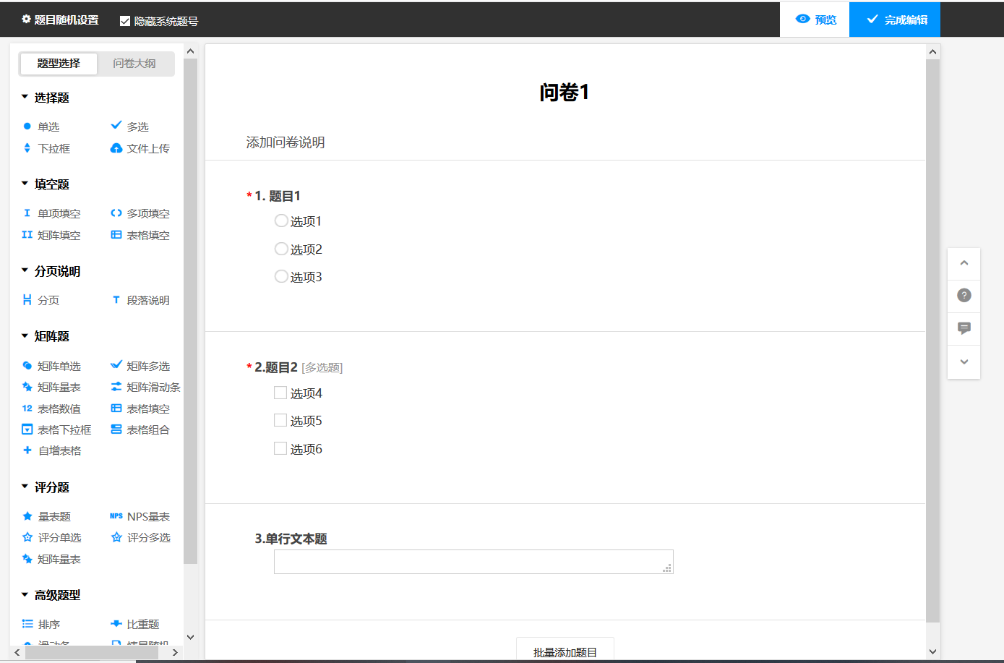
  - 移动端比较简陋，操作比较复杂
问卷星的移动端操作方式和pc端的操作方式是一样的，而移动端的操作范围往往比pc端的小很多，这使功能表单等不得不折叠起来，导致操作不方便，体验感比较差；而且移动端也存在界面简陋等问题。
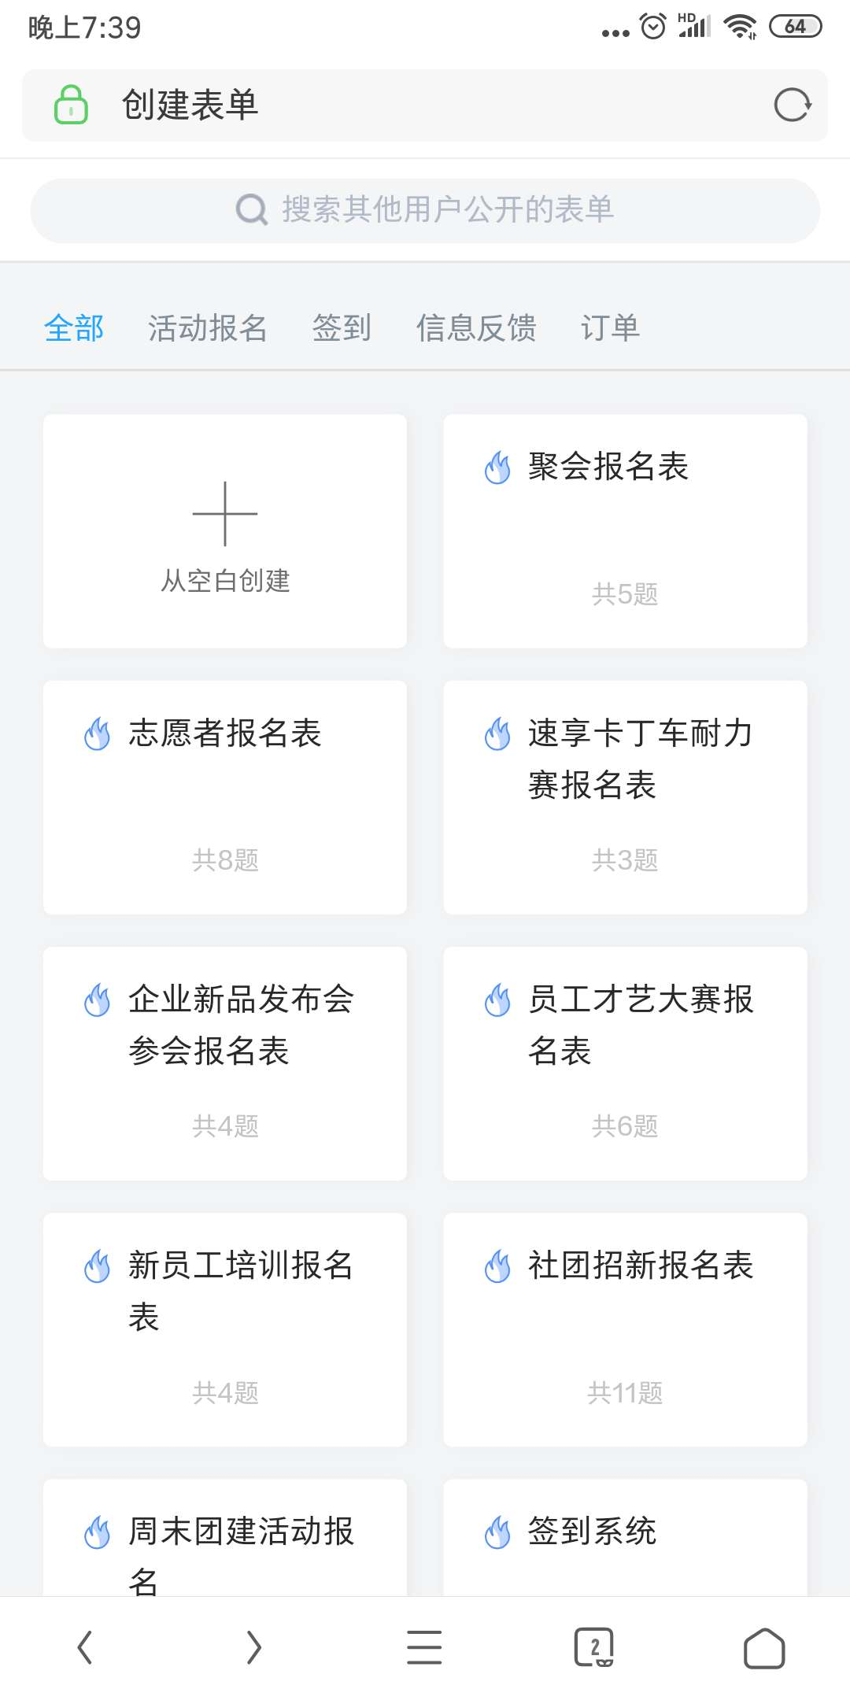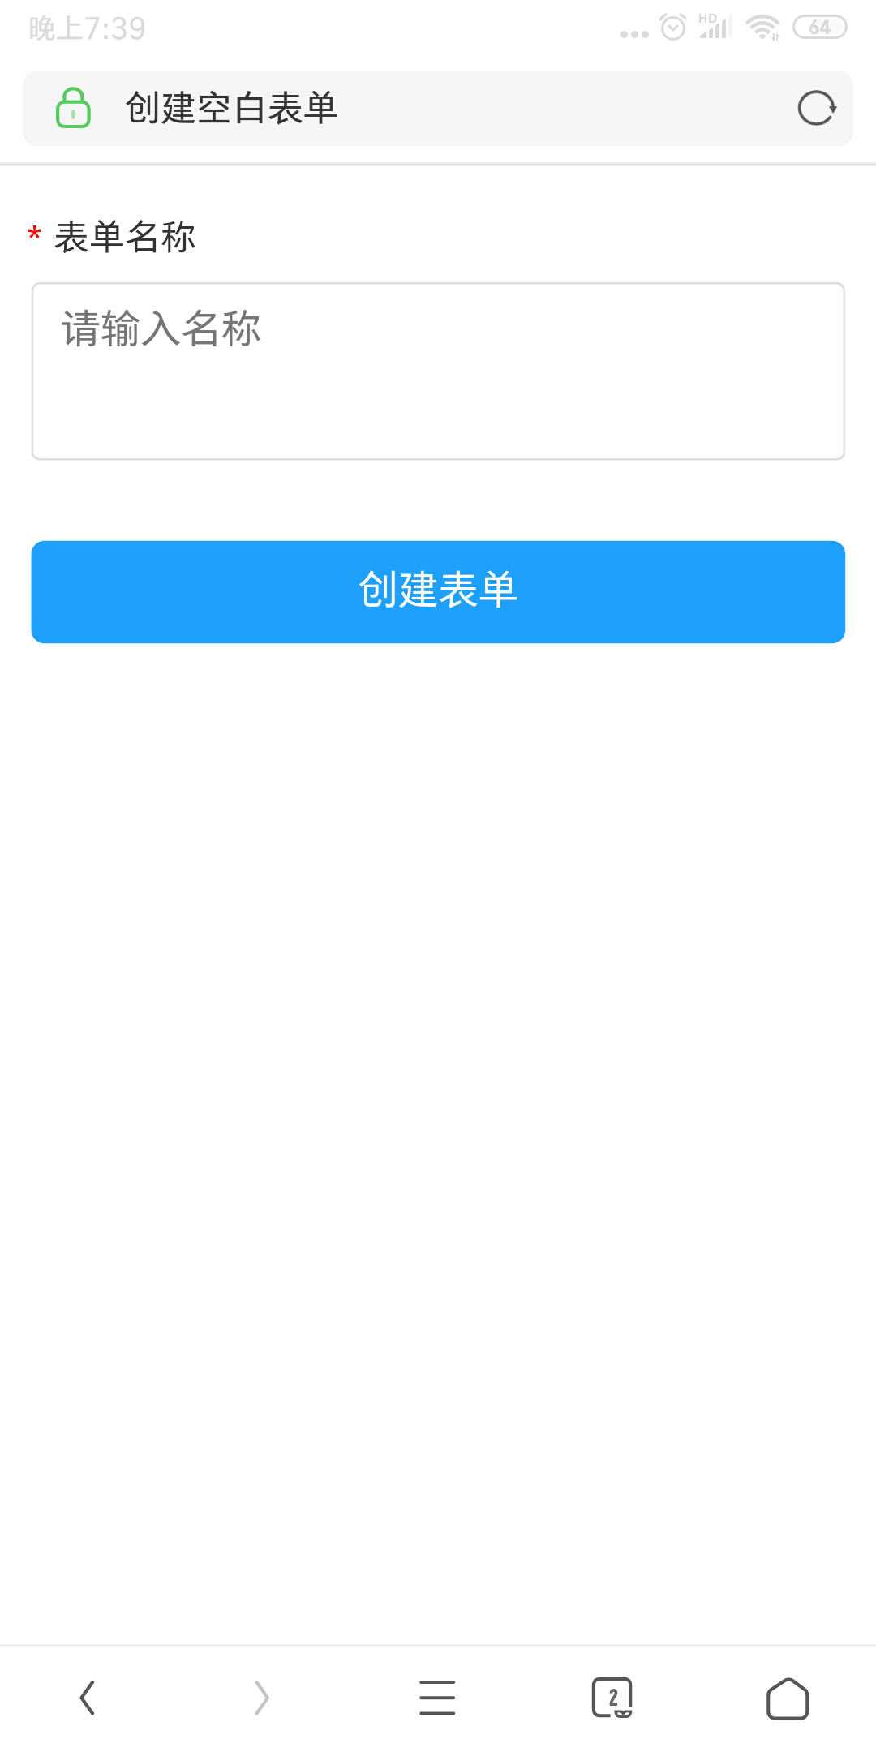
  - 抽奖环节体验感不足
除了特殊版本的问卷外，普通版本的问卷抽奖环节奖品设置一般是合作商提供的各种优惠券等，而这些优惠券往往是商家为了促销而放出的低额优惠。这常常不能让用户满足，也就造成了抽奖环节形同虚设的缺陷，体验感大大降低。
- 竞品分析总结
作为中国使用率最大的问卷调查平台，问卷星已经在很多方面将自己的功能完善，也得以让用户获得非常好的体验，但是仍存在一些小缺陷，比如ui设计等。
而作为一个小项目而言，想要获得与问卷星一样的效果这几乎不可能，但是我们也可以想问卷星看齐，在做好基本功能外，完善自己的项目。这里提出两点想法：
- 注重Ui设计，定制自己专属的问卷平台。为使用用户添加标签，大数据分析用户个性，添加个性推荐等功能，推出用户自定义背景等亮点，打造一个用户专属的问卷平台。
- 加入个人空间打造，创造一个经验分享社区。加入交流社区，用户能在社区中交流分享心得，直观感受到平台的优越性等。

- 需求概述
根据竞品分析中可以分析出现在流行的问卷平台具有的特点以及缺陷，从中获得结论。结合团队前期调研获得平台需求以及竞品分析结论，可以分析得平台需求。
- 运行环境
Windows 或Linux操作系统
- 功能模块
  - 登陆及注册功能
  - 搜索问卷功能
  - 创建、删除、修改、下载问卷功能
  - 数据分析功能
  - 问卷分享功能

用户界面
  - 登录页面
- 点击微信或者QQ图标，扫码登录
- 手机号码注册，后输入账号和密码然后登录
  - 首页
- 顶部搜索栏，根据问卷标题关键词搜索历史问卷。点击回车搜索。搜索栏旁边有时间倒序正序按钮，还有状态按钮。点击时间倒序或者时间正序对问卷进行排序。点击状态按钮选择显示已发布的问卷或者显示未发布的问卷。
- 创建按钮，点击按钮进入 创建页面 。
- 搜索栏下展示已创建问卷列表。列表项显示问卷标题，答卷数量，发布状态（发布/未发布）。列表项被选中后出现选项面板，包括：删除，发布，下载，分析。
- 点击删除按钮，提示是否删除：选择放弃，提示框消失；选择删除，问卷被删除。
- 点击发布按钮跳转分享页面，问卷发布状态从未发布转为已发布,发布按钮转为停止按钮，点击停止按钮，问卷进行状态从已发布转为未发布，停止按钮转为发布按钮。
- 点击下载按钮，问卷转为word格式下载到本地。
- 点击分析按钮，如果是未发布的问卷，则弹幕警告“问卷还未发布，查看不了结果！“；如果是已发布的问卷，则跳转统计页面。
- 如果用户还未创建问卷，列表背景为“空空如也”。
  - 创建页面
- 提供以下问卷类型：（1）调查（2）签到（3）考试 （4）投票
- 每个类型都是一个按钮，点击后进入模板选择界面，有系统预设的模板，也可以选择空白模板。
- 选择完模板后进入编辑页面。
  - 编辑页面
- 顶部输入栏填写标题。失去焦点后自动保存为问卷标题。
- 输入栏下有三个添加题目的按钮，分别是添加单选题按钮，添加多选题按钮，添加填空题按钮。点击按钮，添加相应类型的按钮。
- 第一道题不能设置逻辑关联
- 左侧栏随着编辑内容的改变更新问卷大纲，每编辑完一道题目，便更新一次。
- 点击确定后添加题目到编辑页面。中途退出编辑，显示弹窗：“是否保存？”，点击“确定”保存问卷，点击“取消”题目编辑内容无效。如果此问卷没有被保存过，问卷将不被创建。
- 点击题目显示编辑菜单，选项有：编辑、上移、下移、删除、最前、最后、是否必答、是否设置逻辑关联。
- 点击“保存问卷”，弹窗显示“保存成功”。
- 点击“预览”，跳转“预览”界面，首先呈现的是手机端预览，可以点击“电脑端预览”进行切换，点击“关闭预览”跳出预览界面返回编辑界面
  - 填写页面
点击分享链接，进入填写页面。填写后点击“提交”。如果中途退出，弹窗提示“是否放弃填写？”如果未填写必答题，定位到第一道尚未填写的必答题。
  - 统计页面
- 首页选中问卷，点击“分析”，进入统计页面。
- 统计页面显示特定问卷的显示序号、填写时间、来源IP和填写所花的时间，按照填写时间倒序排序记录。
- 统计页面底部可跳转详细数据页面。
  - 详细数据页面
- 选择题每题有一个统计表，统计每个选项的总人数。可以选择使用 饼图、柱状图 、环形图来显示数据。
- 填空题显示 序号+答案文本。
- 默认统计：显示问卷的所有有效数据的统计结果
- 交叉分析：设定问卷中的某一问题为自变量，设定问卷中的另一个问题作为因变量，使用柱形图观察这两个变量之间的函数关系，具体参考问卷星的交叉分析功能。
  - 分享页面
- 有复制链接按钮，有下载二维码按钮，有分享微信按钮
- 点击复制链接按钮可以ctrl+V粘贴链接，点击下载二维码按钮可以下载二维码到本地，点击分享微信按钮可以跳转然后给出二维码扫码在微信中分享问卷
- 性能需求
  - 数据准确
输入正确的用户名和密码，从数据库中进行检索，如果正确则进入接下来的页面；检索过程中得出的结果能够和输入的结果匹配；分析的数据准确。
  - 时间特性
登陆限制时间，若长时间无操作可自动登出；一般操作相应时间可以进行设置。
  - 适应性
满足管理员、用户以及后台人员的使用需求，对前面提到的运行环境要求不存在困难。
  - 简易性
简洁简洁美观，操作不繁琐，支持全键盘操作和全鼠标操作，尽量贴合用户需求。
  - 安全性
系统安全，数据可靠，用户信息有保障。
- 软硬件及外部系统接口需求
  - 硬件接口
  - 软件接口
  - 故障处理
正常使用时不错出，若运行遇到不可恢复的系统错误，需要保证数据库完好。
- 参考文献
[1]牟娜,庞爱,李飞辉,周淼.问卷星在职业紧张现况调查中的应用[J].职业卫生与应急救援,2019,37(03):238-240.

